پیش­گزارش آزمایش 2

محمدعرفان مهتابی

1-2)

خواسته­ها:

1) مدار در سیمولینک به صورت زیر پیاده سازی شده است و خروجی آن نشان داده شده است.

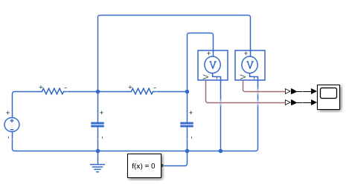

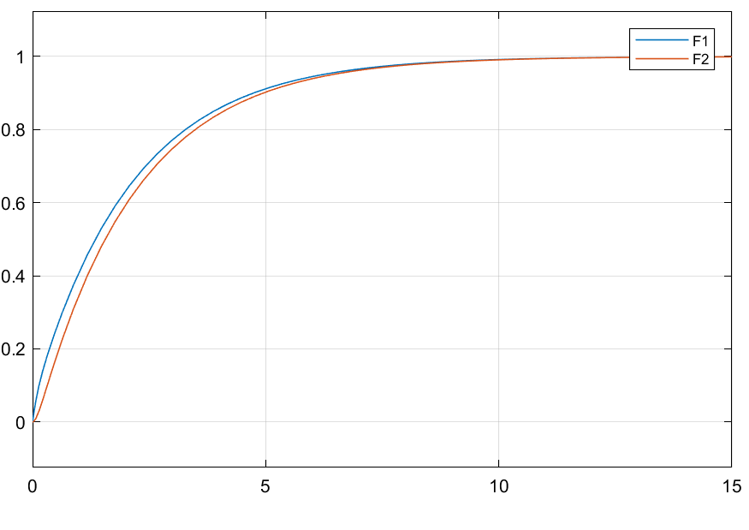

2) تابع تبدیل هر طبقه به صورت زیر است.

3) تابع تبدیل کلی مدار به صورت زیر محاسبه می­شود.

$$\left[\begin{matrix}\frac{1}{{10}^{5}}+\frac{s}{{10}^{5}}+\frac{1}{2×{10}^{4}} & -\frac{1}{2×{10}^{4}} \\ -\frac{1}{2×{10}^{4}} & \frac{1}{2×{10}^{4}}+\frac{s}{{10}^{5}}\end{matrix}\right]\left[\begin{matrix}V_{1} \\ V_{2}\end{matrix}\right]=\left[\begin{matrix}\frac{1}{{10}^{5}} \\ 0\end{matrix}\right]V_{s} \\ \left[\begin{matrix}6+s & -5 \\ -5 & 5+s\end{matrix}\right]\left[\begin{matrix}V_{1} \\ V_{2}\end{matrix}\right]=\left[\begin{matrix}1 \\ 0\end{matrix}\right]V_{s} → \frac{V_{2}}{V_{s}}=\frac{5}{s^{2}+11s+5}$$

پرسش­ها:

1) برابر نیست. چون زمین دو طبقه به هم وصل است و هیچ ایزولیشنی ندارد و بخشی از جریانی که باید به طبقه دوم وارد شود توسط خازن طبقه اول کشیده می­شود و جریان به طور کامل وارد طبقه دوم نمی­شود. برای رفع آن می­توان از بافر در بین دو طبقه استفاده کرد که در قسمت بعدی بررسی می­شود.

2-2)

خواسته­ها:

1) مدار و خروجی­ها در شکل زیر آمده است.

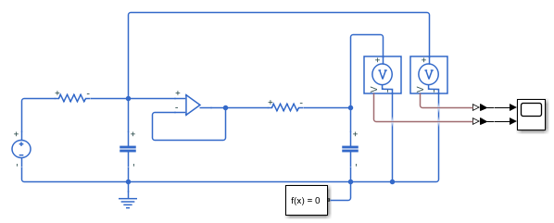

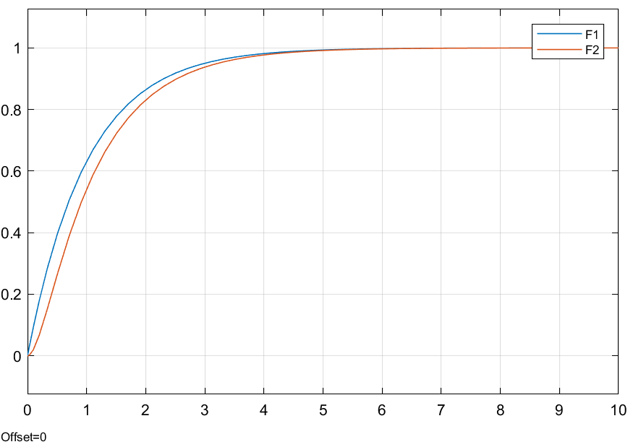

2) تابع تبدیل دو طبقه به طور مستقل مانند قبل محاسبه می­شود و همان پاسخ­ها هستند.

3) تابع تبدیل کل مدار به صورت زیر است.

$$\left[\begin{matrix}\frac{1}{{10}^{5}}+\frac{s}{{10}^{5}} & 0 \\ -\frac{1}{2×{10}^{4}} & \frac{1}{2×{10}^{4}}+\frac{s}{{10}^{5}}\end{matrix}\right]\left[\begin{matrix}V_{1} \\ V_{2}\end{matrix}\right]=\left[\begin{matrix}\frac{1}{{10}^{5}} \\ 0\end{matrix}\right]V_{s} \\ \left[\begin{matrix}1+s & 0 \\ -5 & 5+s\end{matrix}\right]\left[\begin{matrix}V_{1} \\ V_{2}\end{matrix}\right]=\left[\begin{matrix}1 \\ 0\end{matrix}\right]V_{s} → \frac{V_{2}}{V_{s}}=\frac{5}{(s+1)(s+5)}$$

پرسش­ها:

1) برابر است.

2) دو طبقه را ایزوله می­کند.